unidad 61

Folleto 1

TIPOS DE PREGUNTAS EN EL FORMULARIO PARA LA PRESENTACIÓN DE INFORMES PERIÓDICOS

PREGUNTAS CERRADAS (SIMPLES, POR SÍ O POR NO)

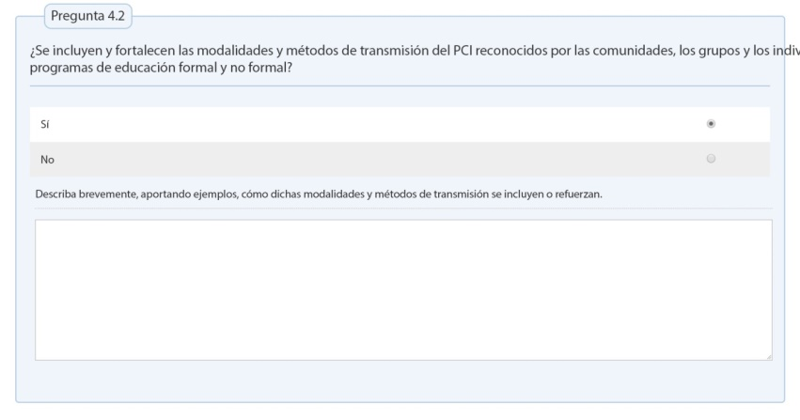

PREGUNTAS CERRADAS (POR SÍ O POR NO, MÁS COMPLEJAS)
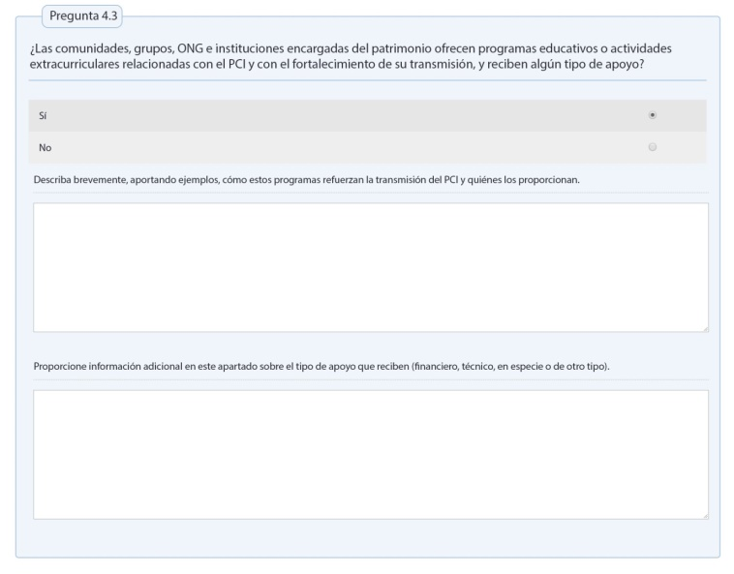

PREGUNTAS PARA TILDAR CASILLEROS
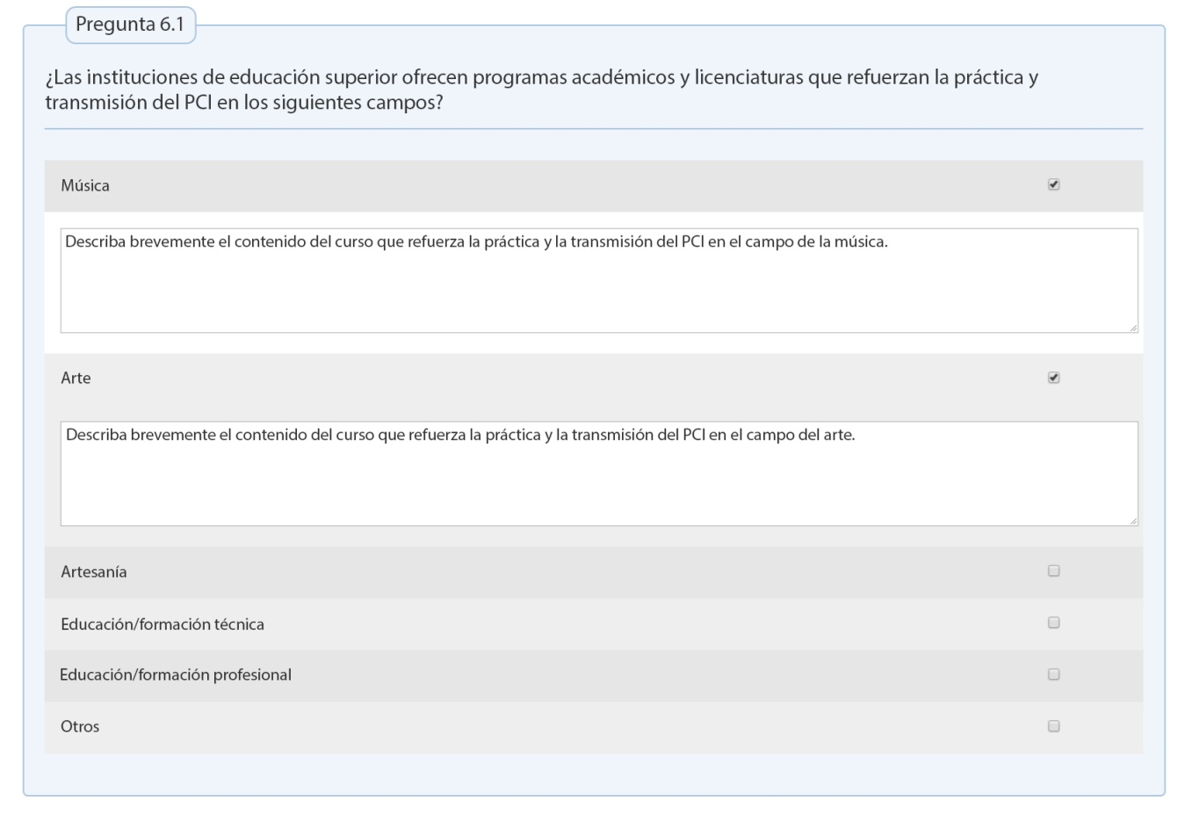

PREGUNTAS CON ESCALA DE VALORACIÓN
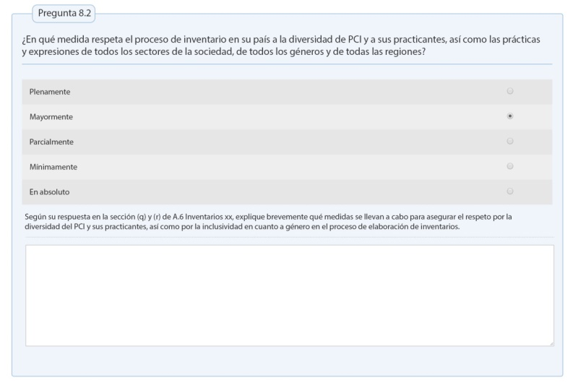
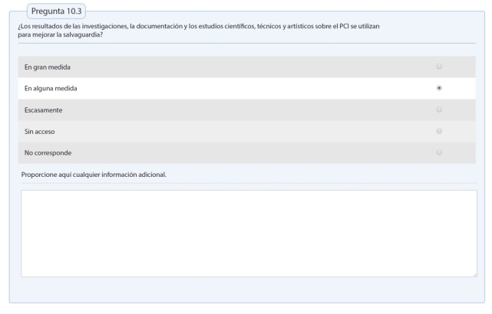

PREGUNTAS COMBINADAS
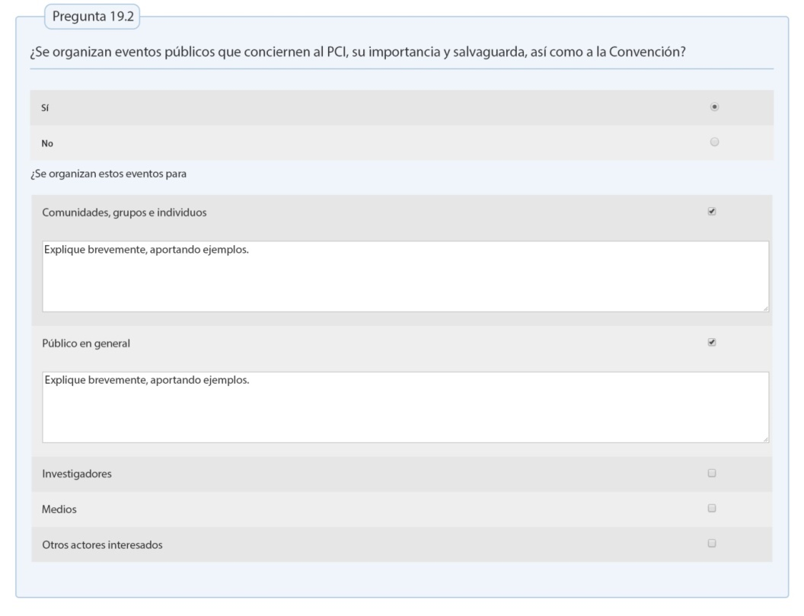
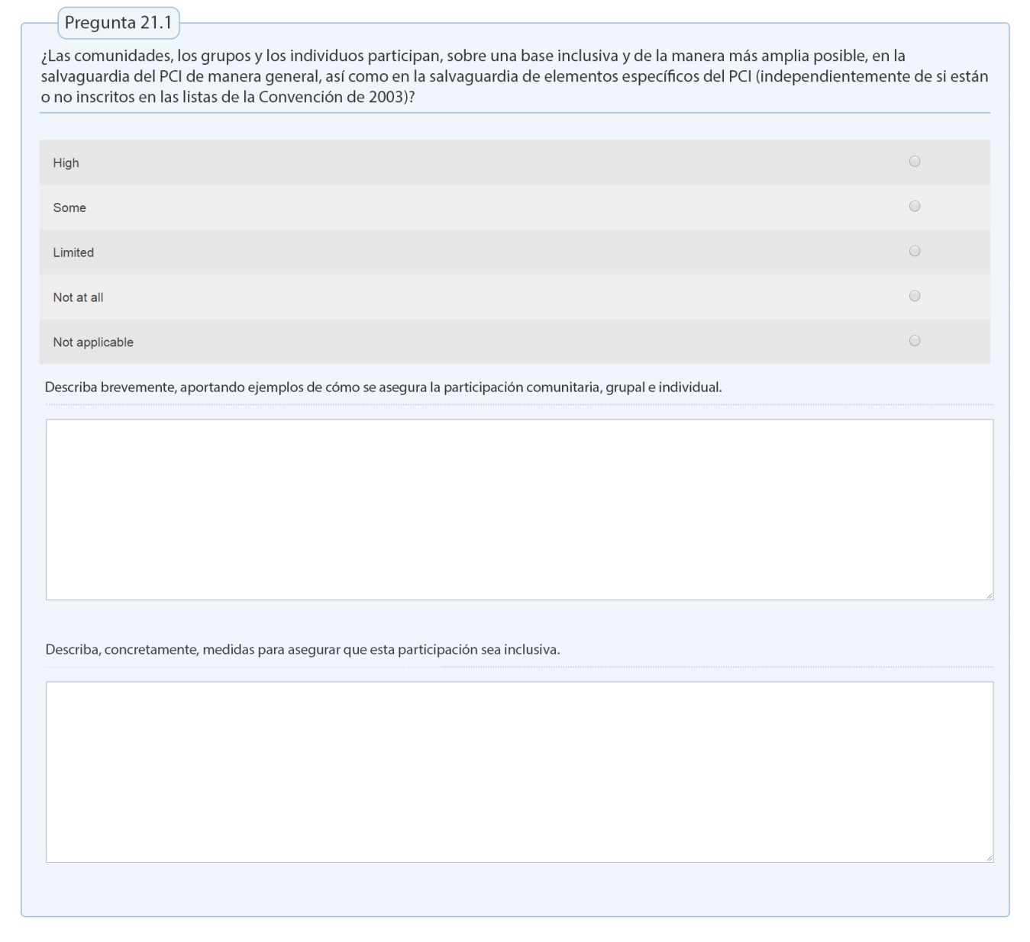

PREGUNTAS COMPLEJAS
